Job Vacancy
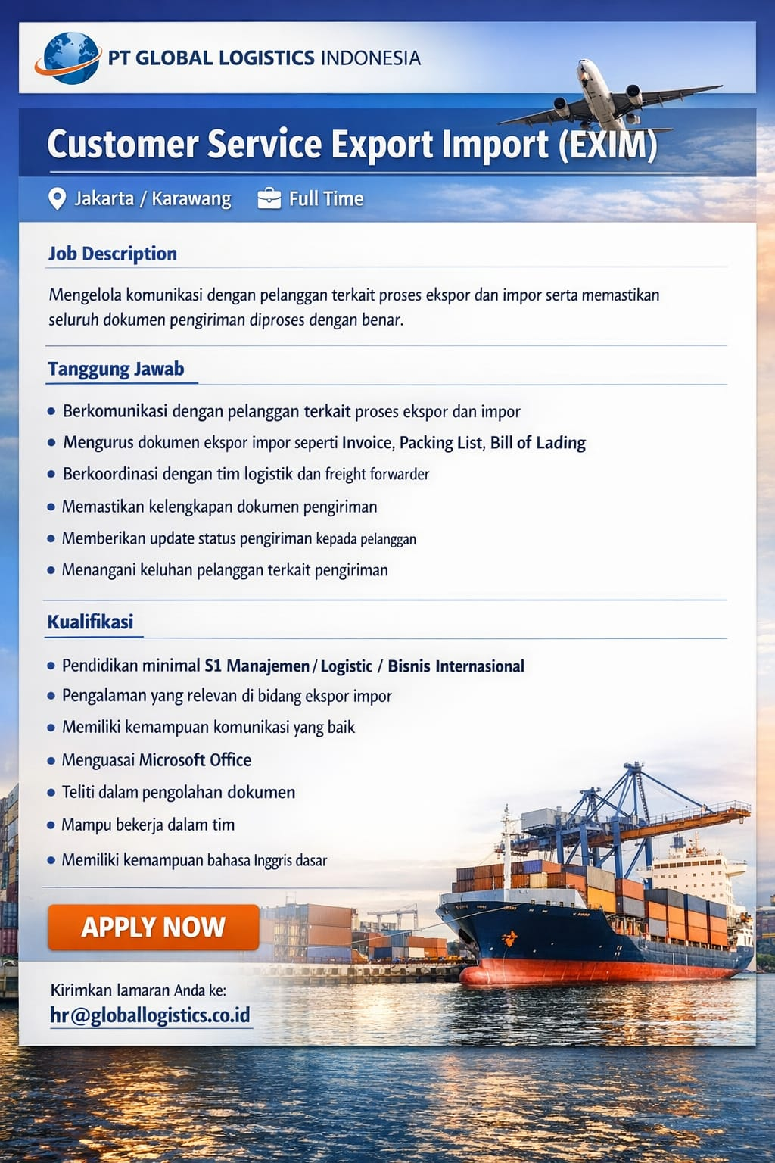

BRIEF

Interviewer: |  | Juan Fakhri |  |  | Date of Interview: |  | 24 Maret 2025
Candidate Name: |  | Putri Nabila |  |  | Position: |  | Customer Servis Exim
Interview evaluation forms are to be completed by the interviewer to rank the candidate’s overall qualifications for the position for which they have applied. Under each heading, the interviewer should give the candidate a numerical rating and write specific job-related comments in the space provided. The numerical rating system is based on the scale below.
Scale: | 5 – Exceptional |  | 4 – Above Average | 3 – Average |  | 2 – Satisfactory |  |  |  | 1 – Unsatisfactory
 |  |  |  |  |  |  |  | Rating
 |  |  |  |  |  |  |  | 5 | 4 |  | 3 | 2 |  | 1
Biodata Kandidat  Comments:  Lulusan S1 Teknik Informatika. Memiliki pengalaman 3 tahun sebagai customer servis di PT Bina Agung Mulia Logistik |  |  |  |  |  |  |  | ☐ | ☐ |  | ☐ | ☐ |  | ☐
Mengapa Anda tertarik melamar sebagai Customer Service EXIM?  Comments:  Karena saya ingin mengembangkan karir saya dibidang ini pak. |  |  |  |  |  |  |  | ☐ | ☐ |  | ☐ | ☐ |  | ☐
Apa yang Anda ketahui tentang pekerjaan Customer Service EXIM?  Comments:  Customer servis adalah bagian yang mengelola data pengiriman ekpor maupun ekspor. |  |  |  |  |  |  |  | ☐ | ☐ |  | ☐ | ☐ |  | ☐
Apa saja dokumen yang biasanya digunakan dalam proses ekspor?  Comments:  Invoice, Packing List, dan Bill of Lading |  |  |  |  |  |  |  | ☐ | ☐ |  | ☐ | ☐ |  | ☐
Apa yang dimaksud dengan Bill of Lading?  Comments:  Bill of lading adalah dokument yang memuat pengiriman data pengiriman barang tersebut baik impor maupun ekspor |  |  |  |  |  |  |  | ☐ | ☐ |  | ☐ | ☐ |  | ☐
Bagaimana cara Anda menghadapi pelanggan yang komplain?  Comments:  Biasanya kami mencari terlebih dahulu penyebab komplain’an tersebut, baru akan kami proses untuk menangani komplain’an tersebut pak. |  |  |  |  |  |  |  | ☐ | ☐ |  | ☐ | ☐ |  | ☐
Bagaimana jika terjadi kesalahan dalam pengiriman?  Comments:  Kami akan selidiki dan cari tahu terlebih dahulu dimana letak kesalahannya dan kami akan komunikasikan dengan team dalam pengambilan keputusannya. |  |  |  |  |  |  |  | ☐ | ☐ |  | ☐ | ☐ |  | ☐
Apa pentingnya ketelitian dalam pekerjaan ini?  Comments:  Ketelitian dalam dunia ekspor dan import itu cukup penting mengingat bagaimana ketatnya regulasi di Indonesia jadi kami sebisa mungkin dalam bekerja itu tidak melakukan kesalahan atau minimal kami meminimallisir terjadinya kesalahan. |  |  |  |  |  |  |  | ☐ | ☐ |  | ☐ | ☐ |  | ☐
Karena anda sebelumnya pernah bekerja sebagai customer servis selama 3 tahun apakah anda sangat familiar dengan microsft excel?  Comments:  Dalam dunia ekspor dan impor kami menggunkan microsoft excel dalam laporan pembuatan sederhana sehari hari |  |  |  |  |  |  |  | ☐ | ☐ |  | ☐ | ☐ |  | ☐
Bagaimana cara kerja dibawah tekanan?  Comments:  Biasanya kami akan memperiotaskan terlebih dahulu mana pekerjaan yang lebih penting. Biasa itu memilih yang medekati deadline jadwal pengiriman |  |  |  |  |  |  |  | ☐ | ☐ |  | ☐ | ☐ |  | ☐
Apakah Anda bisa bekerja dalam tim?  Comments:  Kami biasa bekerja dalam tim jika terjadi kesalahan dalam pemecahan masalah |  |  |  |  |  |  |  | ☐ | ☐ |  | ☐ | ☐ |  | ☐
Apakah anda bisa berbicara menggunakan bahasa inggris, baik berbicara formal maupun informal?  Comments:  Sejauh ini saya bisa berbicara bahasa inggris untuk basic dan percakapan sederhana |  |  |  |  |  |  |  | ☐ | ☐ |  | ☐ | ☐ |  | ☐
Bagaimana cara anda menangani customer?  Comments:  Menangani customer biasanya kami akan sebaik mungkin dalam penanganan dari pertanyaan yang diajukan oleh customer dan berusaha memberikan tanggapan terbaik |  |  |  |  |  |  |  | ☐ | ☐ |  | ☐ | ☐ |  | ☐
Apa kelebihan dan kekurangan anda?  Comments:  Kelebihan saya bisa bekerja dibawah tekanan dan berorientasi pada subjek. Akan tetapi untuk kekurangan terkadang membutuhkan waktu untuk mempelajari sistem baru |  |  |  |  |  |  |  | ☐ | ☐ |  | ☐ | ☐ |  | ☐
Jika anda diterima diperusan kami, Apa target anda 3 sampai 5 tahun kedepan?  Comments:  Terutama perkembangan karir, mencari pengalaman sebanyak mungkin. Serta memberikan dedikasi yang baik untuk perusahaan |  |  |  |  |  |  |  | ☐ | ☐ |  | ☐ | ☐ |  | ☐
Overall Impression and Recommendation – Summary of your perceptions of the candidate’s strengths/weaknesses. Final comments and recommendations for proceeding with the candidate.  Comments:  Berdasarkan seluruh pertimbangan di atas, Putri Nabila direkomendasikan untuk melanjutkan ke tahap berikutnya, yaitu user interview atau tes teknis, dengan catatan untuk menggali lebih dalam kemampuan operasional dan kesiapan kerja di divisi ekspor-impor. Dengan pembekalan dan pendampingan yang tepat, kandidat ini dinilai memiliki potensi untuk berkembang menjadi aset yang berharga bagi tim Customer Service EXIM. |  |  |  |  |  |  | Advance | Advance with reservations |  |  |  |  | Do not advance
 |  |  |  |  |  |  | ☐ | ☐ |  |  |  |  | ☐

Curriculum Vitae Kandidat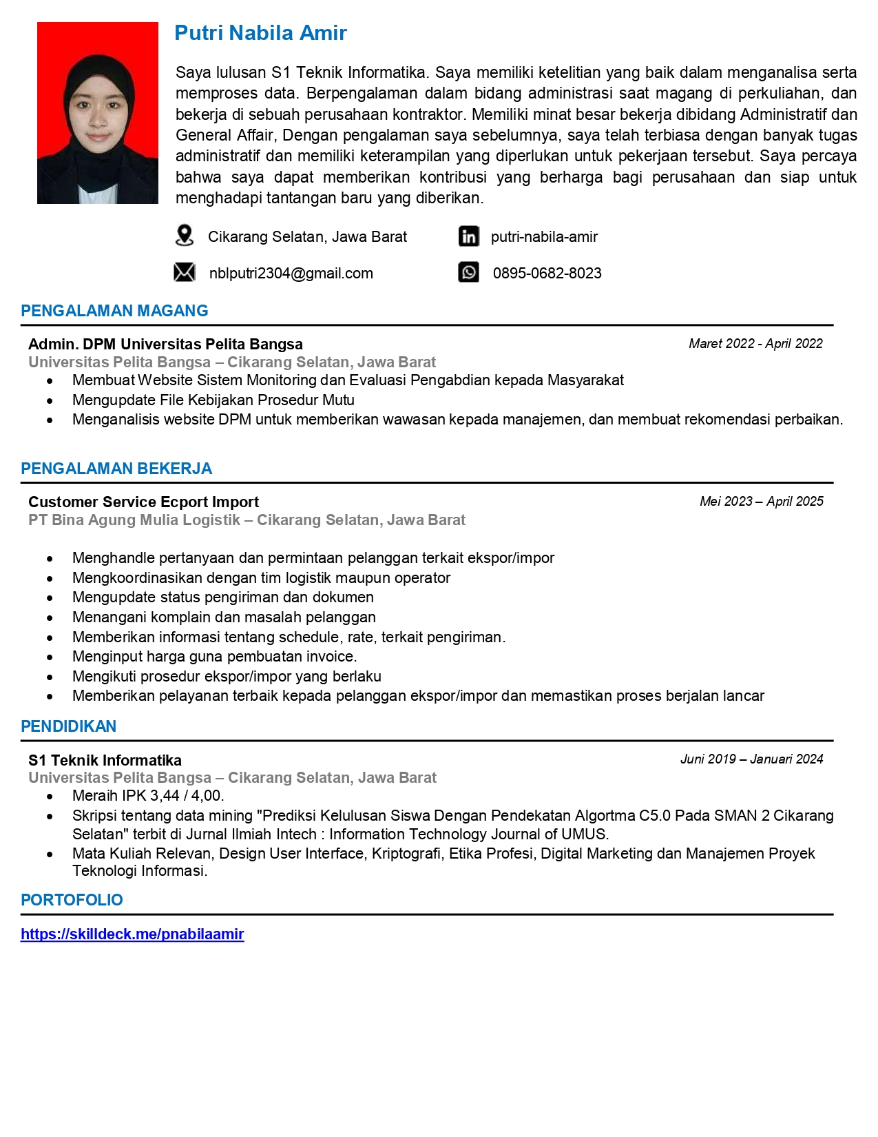
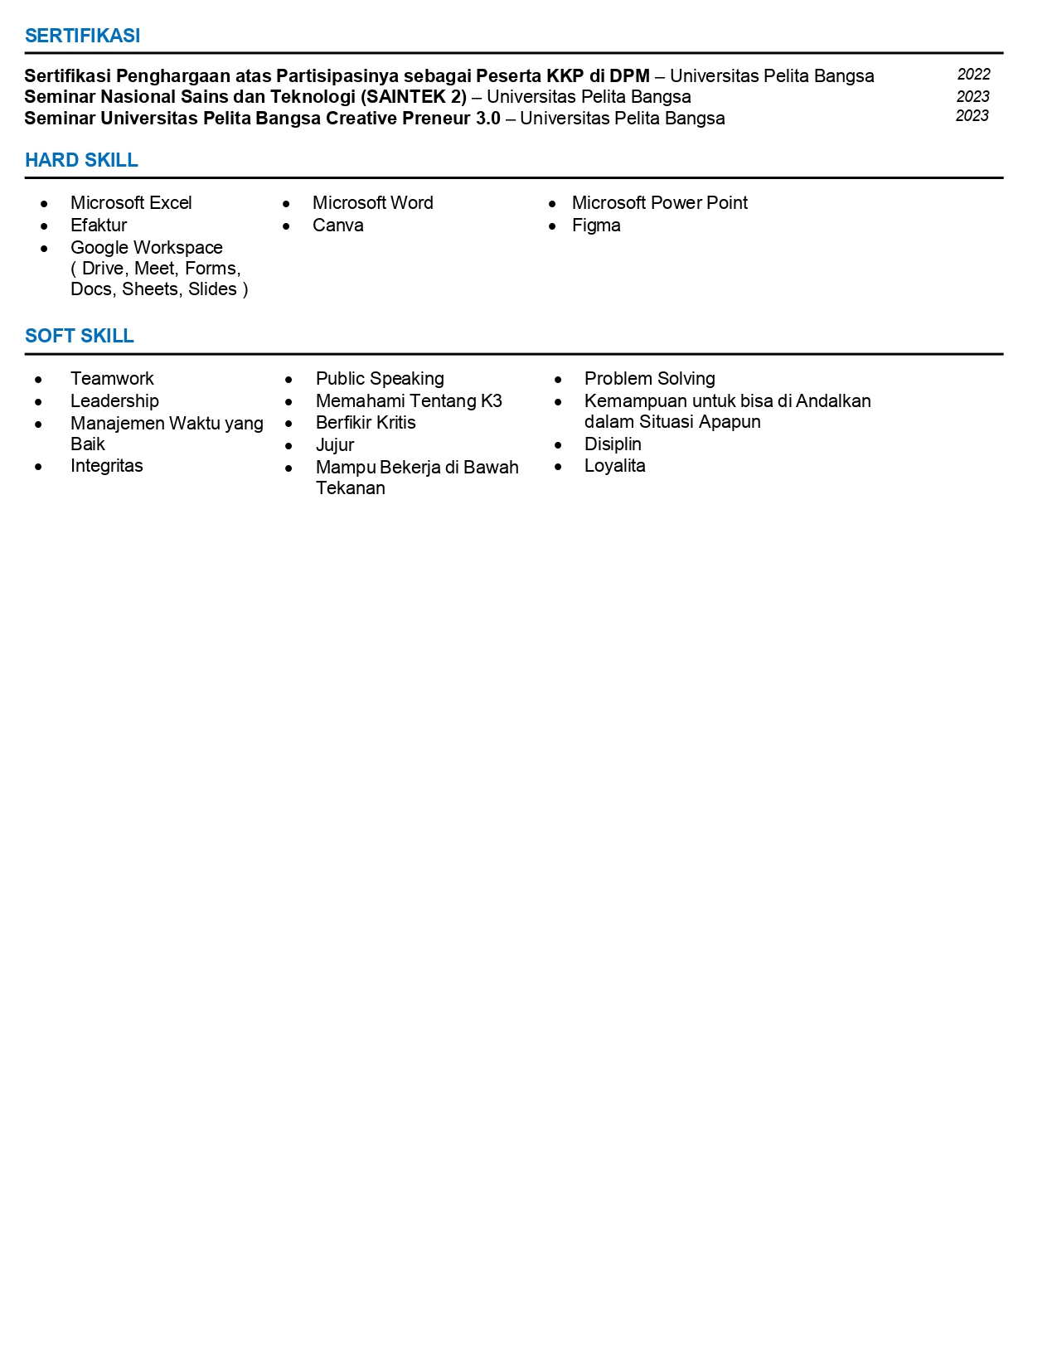
Hasil Dokumentasi Wawancara

Link Drive :
https://drive.google.com/file/d/1YRbZnl4J5JDECRVeiqw3pUoSinxXExc1/view?usp=sharing

